

**Technicien spécialisé**

**En**

**Développement informatique**

**Rapport de Stage**

***<<* Améliorer la gestion de la bibliothèque FPL *>>***

***Réalisé par :***

***Youness Ezouagh & Ilyas Elkajjal***

***Encadré par :***

***Mr. Daoudi Noureddine***

***Mr. Moustaid abd Elrahman***

***2014/2015***

**ROYAUME DU MAROC**



**FACULTE POLYDISCIPLINAIRE**

**LARACHE**

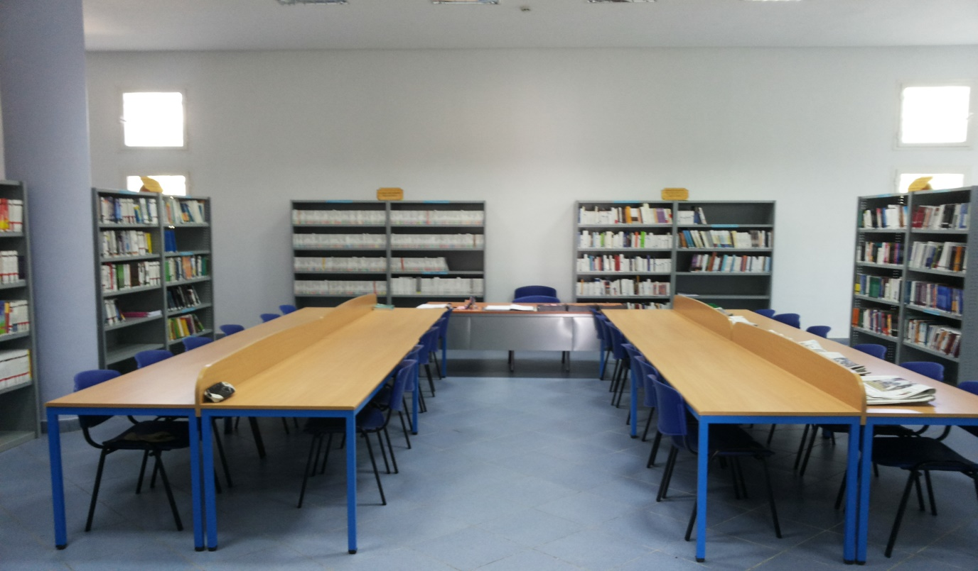

***<< Améliorer la gestion de la bibliothèque FPL >>***

**Filière : Technicien Spécialise En Développement Informatique**

Remerciement

Nous tenons à remercier dans un premier temps, toute l’équipe pédagogique

de l’université Abdelmalek essaidi –faculté polydisciplinaire, Larache :Monsier le

Doyen,Monsier le vise Doyen... Et toute l’equipe pédagogique de l’ofppt ISTA, Larache :

Monsieur le Directeur, Monsieur le Directeur pédagogique... Les professeurs et toute

Responsable de la formation (Technicien Spécialise : Développement Informatique).

Nous rendons un hommage particulier à **Mr NOUREDDINE DAOUDI** et aussi à tous les enseignements à qui je souhaite un grand Succès, pour nous assister et nous encadrer tout au long de notre stage.

Nous remercient **Mr ALILOU SAAD** et **Mr MOUSTAID ABDELRAHMAN**, nos responsables de la filière de tout effort pour réussir la formation.

Nous tenons également à remercier **Mme EL ASSALI BOUCHRA**  pour l’aide et les

Conseils apportés lors des différents suivis.

Enfin, nos remerciements et gratitudes vont aussi à nos familles qui nous ont offert tendresse et le soutien.

Résumé :

***De*** *nos jours, les systèmes d’informations informatises sont devenus un véritable outil indispensable. Ces derniers ont un rôle essentiel dans la gestion des bibliothèques modernes. Par ailleurs, ce travail fournit un effort d’analyse et de développement d’un système d’information facilitant le suivi des emprunts, des recherches concernant les références disponibles. Il aborde ainsi les thèmes de l’amélioration de la gestion de la bibliothèque de la* ***FPL*** *et du recueil des exigences du future système à l’aide d’une conception détaillée avec la méthode****MERISE****, afin d’aboutir à développer une application programmée en* ***Csharp.net*** *et* ***SQL SEVER*** *(application* ***desktop****) spécifiée a l’administrateur et aux emprunteurs de la bibliothèque et aussi une interface web permettant aux étudiants de consulter la base de données de la bibliothèque* ***FPL.***

*Nowadays, computerized information systems have become a necessary tool. They have a key role in the management of modern libraries. In addition, this work provides an analysis and development of an information system to facilitate the monitoring of loans , research on the available references effort .It thus addresses the issues of improving the library of the* ***FPL*** *and collection requirements of the future system with a detailed design with* ***MERISE*** *method, in order to achieve develop a programmed application* ***CSHARP.NET*** *and* ***SQL SERVER*** *(****DESKTOP*** *application) has specified to director of the library and borrowers of the library and also a web site enable students to integrate database* ***FPL*** *library.*



1. **Table des taches :**

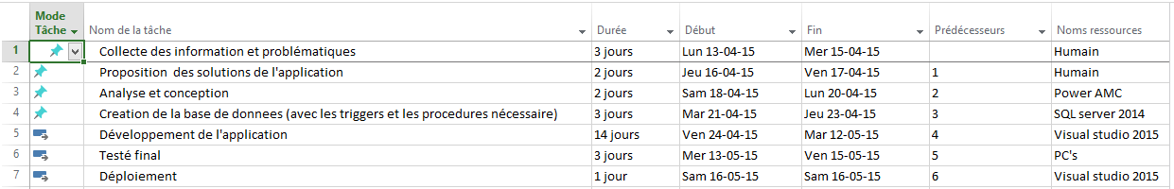

**Figure 1 : Table des taches**

1. **GANTT :**

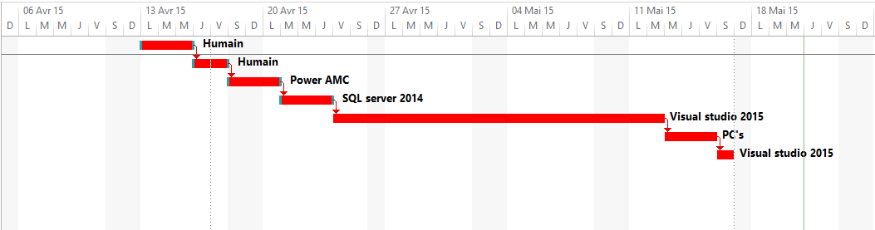

**Figure 2 : Diagramme de GANTT**

1. **Conception du système d’information**
2. **MCD :**

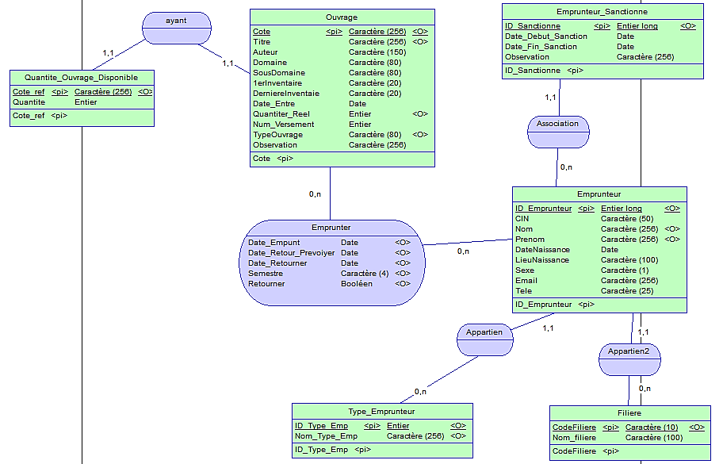

**Figure 3 : Interface modèle conceptuel de données**



1. **MLD :**

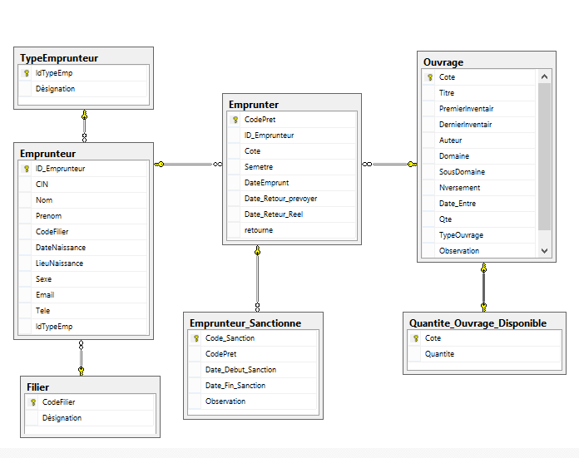

**Figure 4 : Interface modèle logique de données**

**Chapitre 1 : Réalisation et mise en œuvre d’un système d’information**

1. Outils et langage utilisés :
2. MERISE :

**Merise** << est une méthode de conception de systèmes d'information de gestion.  
Merise ne se limite pas à l'aspect informatique. Cette méthode a eu comme objectif premier de jeter un pont entre les besoins des utilisateurs et les solutions des informaticiens. Certes sa finalité est quand même de faciliter la conception des projets informatiques en permettant d'analyser et de formaliser très tôt les « besoins » des utilisateurs. [4]>>

1. Power AMC :

**PowerAMC** << est une solution de modélisation et de gestion de métadonnées à la pointe de l’innovation, destinée aux architectures de données, aux architectures d’informations et aux architectures d’entreprise. **PowerAMC** est l’édition française de **PowerDesigner**. [5]>>

1. SQL SERVER 2014 Express

**Microsoft SQL Server 2014 Express** <<est un système de gestion de données puissant et fiable, proposé gratuitement. Il offre un magasin de données complet et fiable pour les applications bureautiques et sites web légers. [6]>>

1. CSharp(C#) : 

**Le C♯** << est un [langage de programmation](http://fr.wikipedia.org/wiki/Langage_de_programmation) [orienté objet](http://fr.wikipedia.org/wiki/Programmation_orient%C3%A9e_objet) à [typage fort](http://fr.wikipedia.org/wiki/Typage_fort), créé par la société [Microsoft](http://fr.wikipedia.org/wiki/Microsoft), et notamment un de ses employés, [Anders Hejlsberg](http://fr.wikipedia.org/wiki/Anders_Hejlsberg), le créateur du langage [Delphi](http://fr.wikipedia.org/wiki/Embarcadero_Delphi).

Il a été créé afin que la plate-forme [Microsoft .NET](http://fr.wikipedia.org/wiki/Microsoft_.NET) soit dotée d'un langage permettant d'utiliser toutes ses capacités. Il est très proche du [Java](http://fr.wikipedia.org/wiki/Java_(langage)) dont il reprend la syntaxe générale ainsi que les concepts (la syntaxe reste cependant relativement semblable à celle de langages tels que le [C++](http://fr.wikipedia.org/wiki/C%2B%2B) et le [C](http://fr.wikipedia.org/wiki/C_(langage))). Un ajout notable au **C♯** est la possibilité de [surcharge des opérateurs](http://fr.wikipedia.org/wiki/Surcharge_des_op%C3%A9rateurs), inspirée du C++. Toutefois, l'implémentation de la redéfinition est plus proche de celle du [Pascal Objet](http://fr.wikipedia.org/wiki/Pascal_Objet). [7]>>

1. La base de données :

La première étape de l’implémentation est la construction de la base de données. Celle-ci sera appelée <<Bibliothèque>>.

Les tables crées correspondent aux entités ayant été identifiées dans la partie d’analyse (**MLD**).

La création des tables se fait en exécutant le script de la requête SQL sur Visual Studio ‘Bibliothéque.sql’, comme s’est présenter dans la Figure 5.Le même principe s’applique a toutes les autres tables.

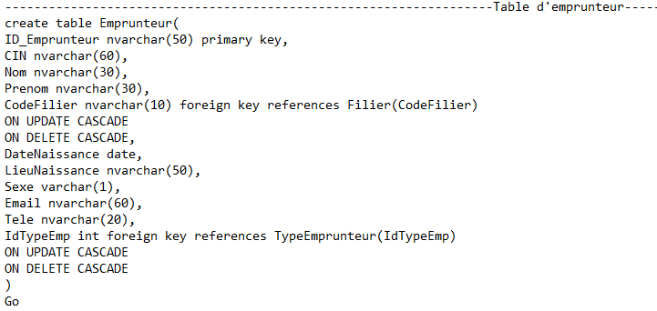

Figure 5 : Création de la table Emprunteur

1. **Application destine à l’administrateur :**

Comme on a déjà signale ,l’interface administrateur du prototype a été programmee en C# .en voici des examples presentes au-dessous.





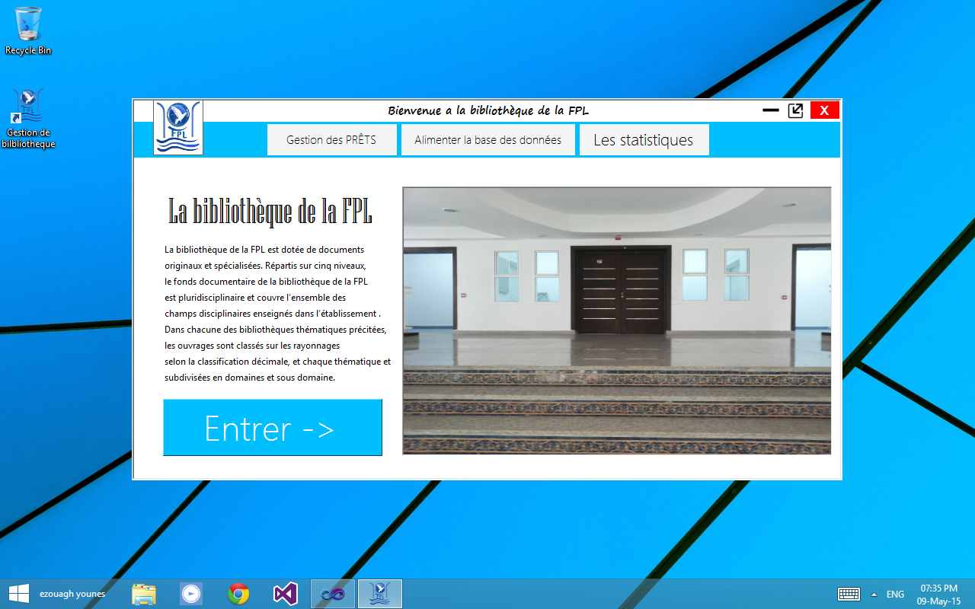

Figure 6 : Interface d’accueil de l’application

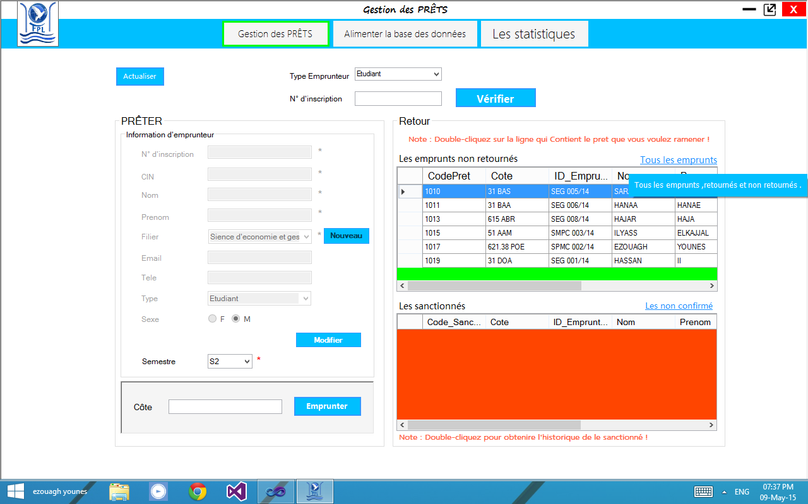

Figure 7 : Interface principale de l’application

Dans cette interface l’administrateur peut visualiser toutes les informations ****necessaire, par example le profil de l’etudiant, les actualites concernant les etudiants sanctionnes dans la journee aussi les prets faites par les etudiants, Il peut aussi retourner un emprunt par un double-clic sur le prêt ...

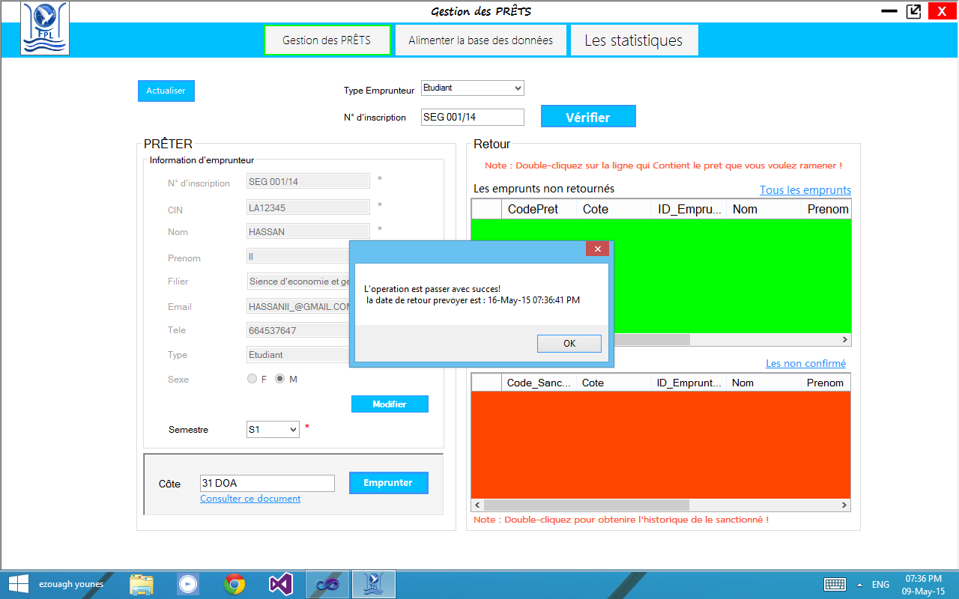

Figure 8 : L’interface montré après l'opération d'emprunt



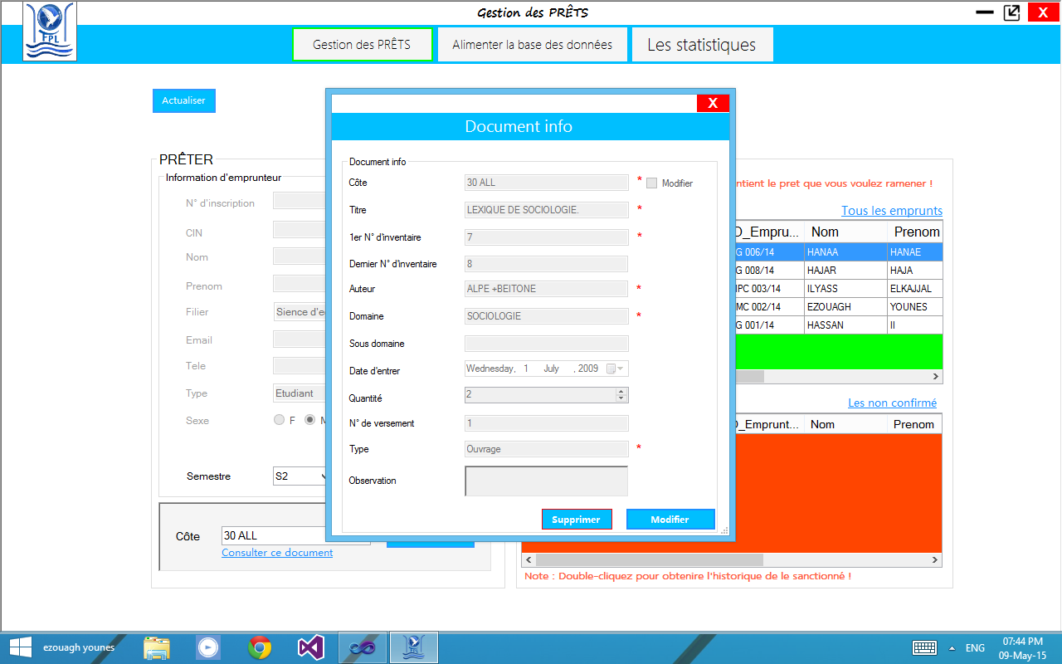 Figure 9 : Lors que le clic sur Consulter ce document

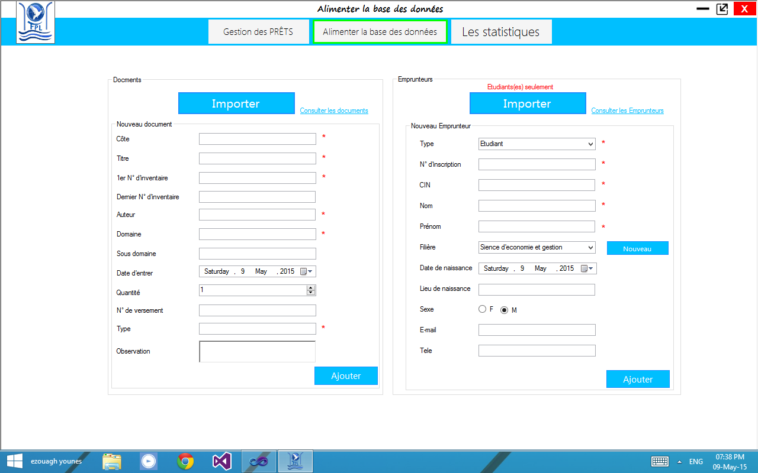

Figure 10 : Interface d’alimentation de la base de données

Cette interface permet a l’administrateur d’ajouter /Supprimer/Modifier les document et les ouvrages Ou les emprunteurs (Alimenter la base).****

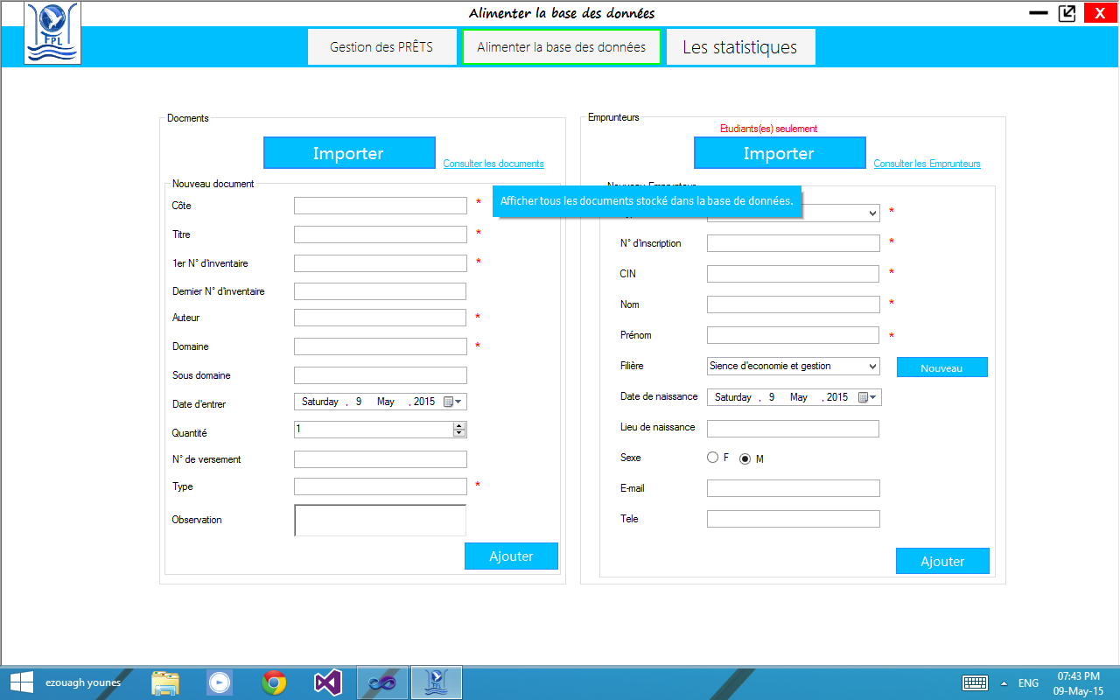

Figure 11 : Avant de cliquer sur Consulter les documents



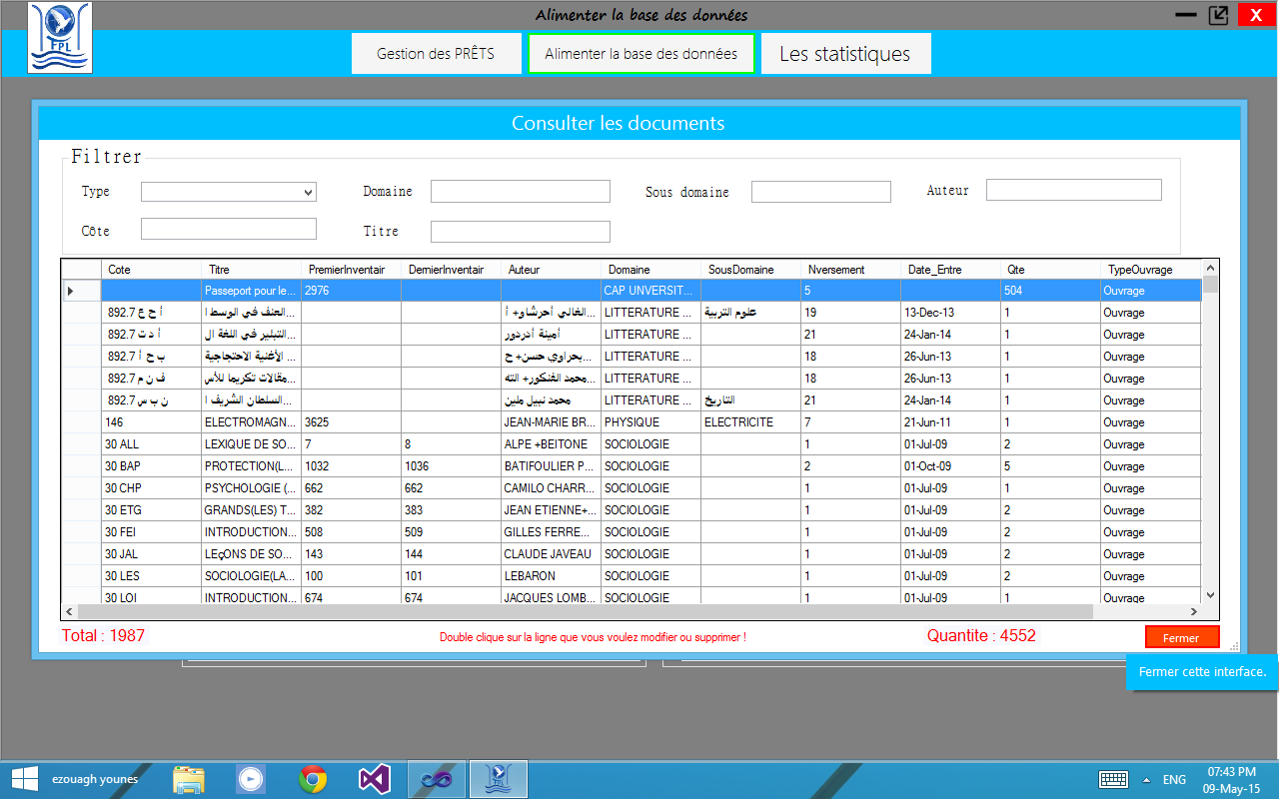

Figure 12 : Apres cliquer sur Consulter les documents

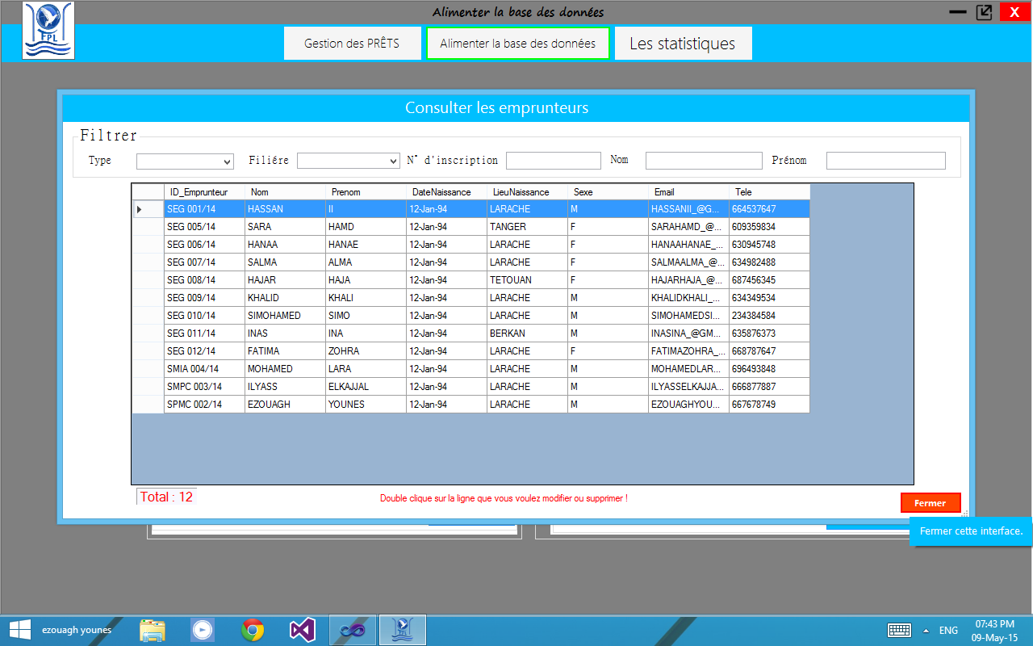 Figure 13 : Apres cliquer sur Consulter les Emprunteurs



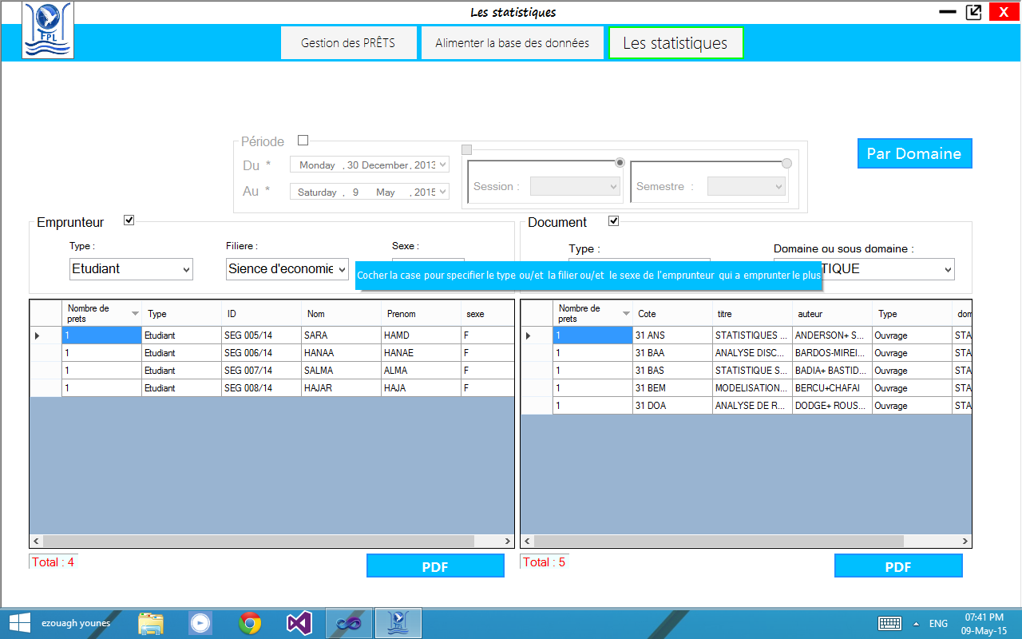

Figure 14 : Interface des statistiques

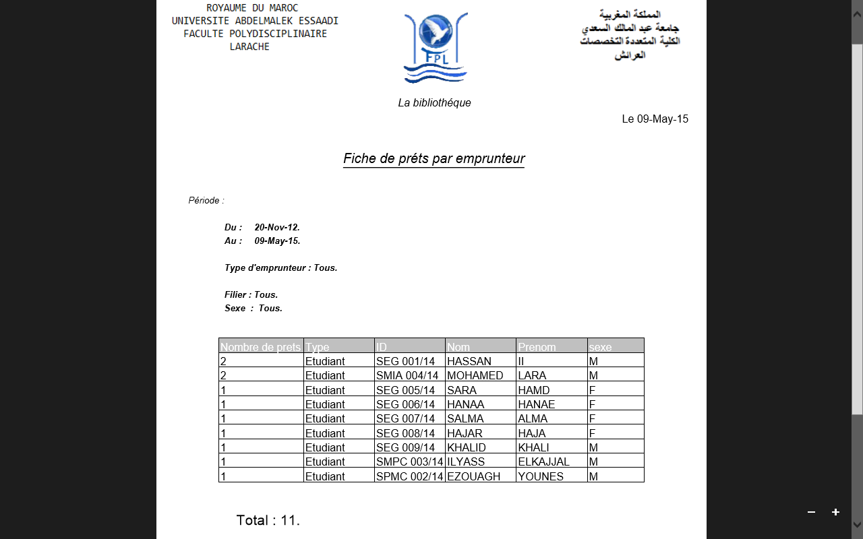

Figure 15 : PDF des statistiques

1. Application distine aux etudiants :
2. Localement :



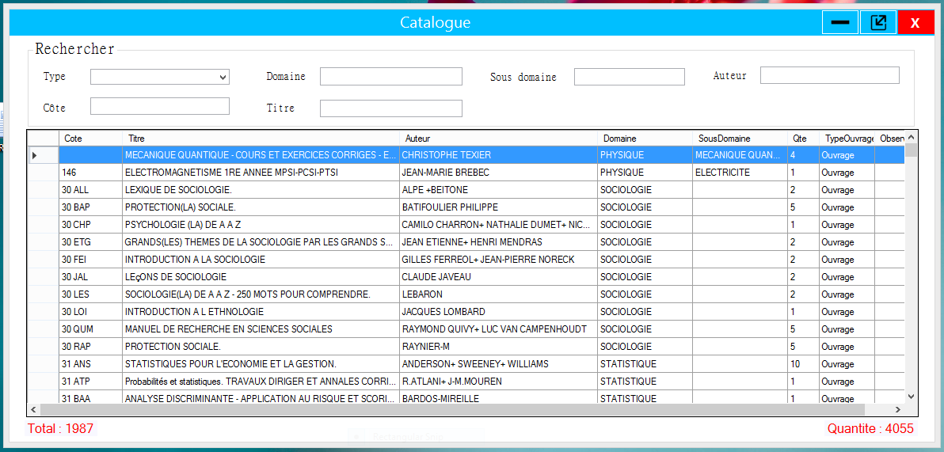

Figure 16 : Interface de la catalogue



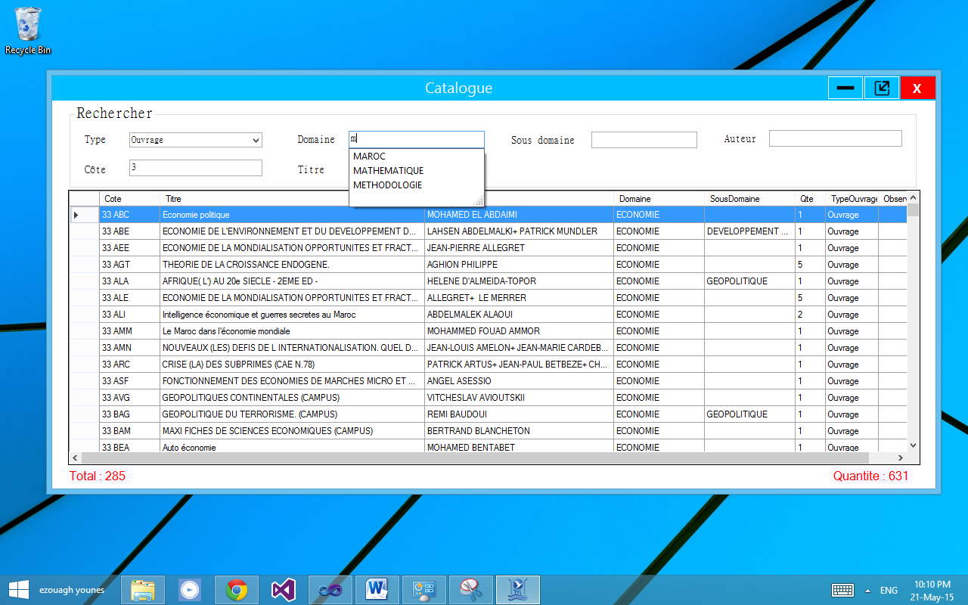

Figure 17 : Interface de la catalogue filtrer

Webographie et Bibliographie :

1. : (Anne-Marie Bertrand,les bibliothéques,La Découverte <<Repéres>>,2007,p.3)
2. : (Anne-Marie Bertrand,les bibliothéques,La Découverte <<Repéres>>,2007,p.3)
3. : <http://lesdefinitions.fr/gestion>.
4. : <http://merise.developez.com/faq/?page=GENE>.
5. : <https://help.sap.com/poweramc/>.
6. : <https://www.microsoft.com/fr-fr/download/details.aspx?id=42299>.
7. : <http://fr.wikipedia.org/wiki/C_sharp>



**GLOSSAIRE**

**FPL** : Faculté Poly-disciplinaire larache.

**MERISE** : Méthode Etude et de Réalisation Informatique pour

les systémes de l’Entreprises.

**SQL** : Structured Query Language.

**C# : CSharp.**